รายงาน Lab 02 — Robust Reactive Lamp
รายวิชา 1353410 Biological Sensing and Sensorimotor Control
กลุ่ม Minionและผ่องเพื่อน: Busakorn Senpeng 6752500029 · Panida Kansrang 6752500169 · Thanit Wongsripuek 6752500436 · Baramee Sampaotong 6752500380
วันที่ส่ง 25/10/2569

1. คำถามวิจัยและสมมติฐาน
คำถามวิจัย: รูปแบบ controller และระดับ sensor uncertainty (noise, delay) ส่งผลต่อความเร็ว ความถูกต้อง และความเสถียรของการตอบสนองของโคมไฟอย่างไร
สมมติฐานที่เขียนก่อนรันโปรแกรม (ไม่ได้แก้ภายหลัง):
- H1 เมื่อ noise เพิ่ม switching count ของ C1 จะไม่เปลี่ยนมาก เพราะ threshold 0.35 m อยู่ห่างจากระยะที่ค้าง (0.25 m)
- H2 C2 ลด false trigger ได้ แต่ latency ขาเข้าจะช้ากว่า C1 อย่างน้อย 10 เท่า
- H3 delay 300 ms จะเพิ่ม latency ขาเข้าของ C2 เพียงประมาณ 0.1 s เพราะ filter ดูดซับ delay บางส่วน

2. ระบบและวิธีทดลอง
รูปที่ 1 แสดง sensorimotor loop ระยะมือจริงผ่าน sensor ที่เติม Gaussian noise และ delay ตามด้วยการตรวจ validity (sample ที่ใช้ไม่ได้ให้ command = 0) จากนั้น C2 และ C3 ผ่าน low-pass filter ส่วน C1 ใช้ raw distance โดยตรง แล้วเข้าสู่ decision/control law และส่ง command ไปยังโคมไฟ ในระบบจริงผู้ใช้เห็นไฟแล้วขยับมือ จึงปิด loop ทางกายภาพ ส่วน C0 สั่งตามเวลาโดยไม่ใช้ sensor
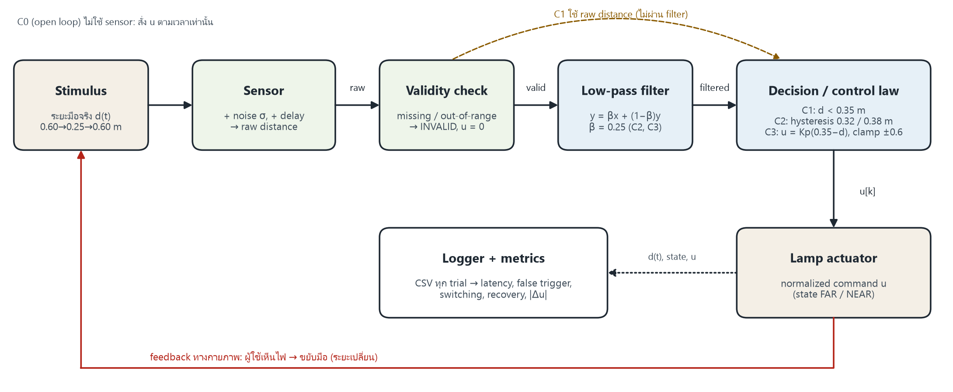
รูปที่ 1 Block diagram ของ sensorimotor loop (เส้นดำ: ทางข้อมูล, เส้นแดง: feedback ทางกายภาพ)
ใช้ student_controller.py ของกลุ่ม (SHA-256 c83eaabfb872…) ซึ่งผ่าน grade_submission.py ครบ 10/10 รายการ ทุก trial ยาว 20 s, dt = 0.02 s, seed_base = 202602 และใช้ trajectory เดียวกัน (0.60 → 0.25 → 0.60 m) ขั้น A: C0–C3 อย่างละ 5 trials ที่ σ = 0.01 m, delay 0 ms (รวม 20 trials) ขั้น B: robustness-short ของ C2 (controller หลัก) และ C1 (เพื่อเปรียบเทียบ) 5 combinations × 3 trials ต่อ controller (รวม 30 trials)

3. ผลการทดลอง
ตารางที่ 1 ผลขั้น A (mean ± SD จาก 5 trials, σ = 0.01 m, delay 0 ms) ค่าทั้งหมดมาจาก results/student_comparison/summary_aggregate.csv โดยไม่ได้แก้ไข
Condition | Latency enter (s) | Latency exit (s) | Recovery (s) | False trigger (/min) | Extra switches | Mean |Δu|
C0 | 0.003 ± 0.000 | 2.857 ± 0.000 | 2.857 ± 0.000 | 3.00 ± 0.00 | 0.0 ± 0.0 | 0.0012 ± 0.0000
C1 | 0.019 ± 0.026 | 0.029 ± 0.011 | 0.181 ± 0.059 | 8.39 ± 5.76 | 12.4 ± 2.6 | 0.0086 ± 0.0016
C2 | 0.407 ± 0.043 | 0.453 ± 0.036 | 0.454 ± 0.035 | 0.00 ± 0.00 | 0.0 ± 0.0 | 0.0012 ± 0.0000
C3 | 0.043 ± 0.024 | 0.089 ± 0.041 | 0.109 ± 0.018 | 1.80 ± 1.64 | 1.6 ± 0.9 | 0.0046 ± 0.0001
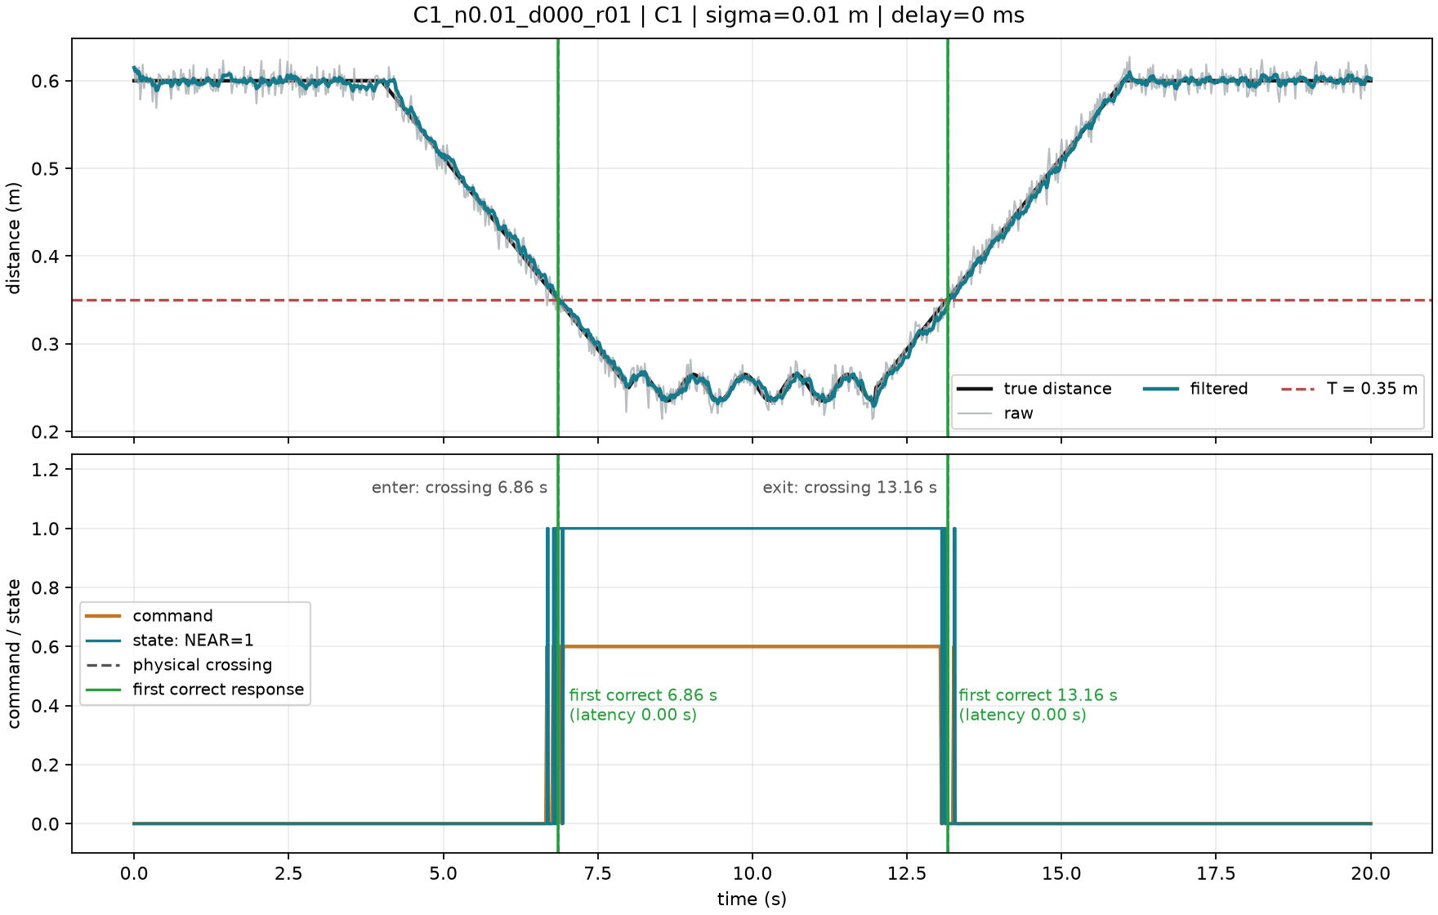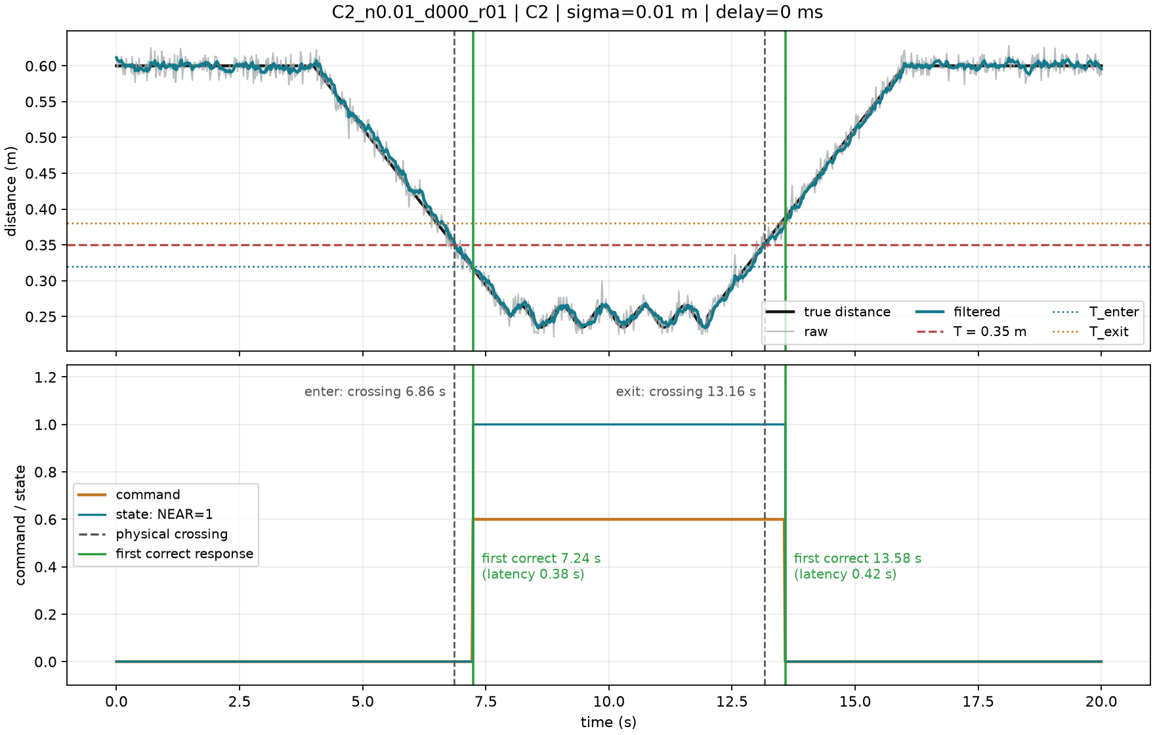
รูปที่ 2 Trial ตัวแทน r01 (σ = 0.01 m, delay 0 ms) ซ้าย: C1, ขวา: C2 เส้นประคือ physical crossing, เส้นเขียวคือ first correct response
ใน trial ตัวแทน ระยะจริงข้าม 0.35 m ที่ 6.86 s (เข้า) และ 13.16 s (ออก) C1 เปลี่ยน state ถูกต้องทันที (latency 0.00 s) แต่ state สั่นกลับไปมาหลายครั้งรอบจุดข้ามทั้งสองครั้ง C2 ตอบสนองครั้งแรกที่ 7.24 s (latency 0.38 s) และ 13.58 s (latency 0.42 s) โดยเปลี่ยน state เพียง 2 ครั้งตามที่ควร

4. อภิปรายผลเทียบกับสมมติฐาน
H1 ไม่เป็นไปตามคาด: เมื่อ σ เพิ่มจาก 0.01 เป็น 0.03 m extra switches ของ C1 เพิ่มจาก 12.0 เป็น 38.7 ครั้ง และ false trigger เพิ่มจาก 9.99 เป็น 29.97 ครั้ง/นาที สาเหตุคือ chattering ไม่ได้เกิดตอนมือค้างที่ 0.25 m แต่เกิดตอนมือเคลื่อนผ่าน 0.35 m ซึ่งระยะจริงอยู่ใกล้ threshold ช่วงหนึ่ง noise ที่ใหญ่ขึ้นทำให้ raw distance ข้าม threshold ไปมาได้นานขึ้น (เห็นได้ในรูปที่ 2 ซ้าย) ส่วน C2 มี extra switches = 0 ทุกระดับ noise ที่ทดสอบ
H2 เป็นไปตามคาด: C2 ลด extra switches จาก 12.4 เหลือ 0 และ false trigger จาก 8.39 เหลือ 0 ครั้ง/นาที แลกกับ latency ขาเข้าที่เพิ่มจาก 0.019 เป็น 0.407 s (ประมาณ 22 เท่า) ทั้งนี้ SD ของ latency C1 (0.026 s) ใหญ่กว่าค่าเฉลี่ย อัตราส่วนนี้จึงไม่แม่นยำ แต่ส่วนต่างราว 0.39 s มีขนาดใหญ่กว่า SD ของทั้งสองกลุ่มชัดเจน
H3 ไม่เป็นไปตามคาด: latency ขาเข้าของ C2 เพิ่มจาก 0.370 s (delay 0) เป็น 0.483 s (100 ms) และ 0.736 s (300 ms) เพิ่ม 0.367 s ซึ่งใกล้ 0.300 s มากกว่าที่คาดไว้ 0.1 s ส่วน recovery time ของ C1 ก็เพิ่ม 0.340 s เช่นกัน แสดงว่า filter ไม่ได้ดูดซับ delay เพราะ delay เกิดก่อนข้อมูลเข้า filter จึงบวกกับ lag ของ filter ตรงๆ ส่วนที่เกินมาราว 0.07 s ยังสรุปสาเหตุไม่ได้จากข้อมูล 3 trials
C3 และ smoothness: ทั้ง 5,005 samples ของ C3 มี command อยู่ระหว่าง −0.532 ถึง +0.246 ไม่ชน limit ±0.6 C3 มี latency ขาเข้า 0.043 s แต่ยังมี extra switches 1.6 ครั้ง ส่วน C0 มี Mean |Δu| ต่ำ (0.0012) ใกล้เคียง C2 ทั้งที่ latency ขาออกช้าถึง 2.857 s และไม่ใช้ sensor เลย ค่า smoothness อย่างเดียวจึงตัดสินคุณภาพ controller ไม่ได้
Invalid samples: พบ 5 samples/trial ที่ delay 100 ms และ 15 samples/trial ที่ 300 ms ตรงกับ delay ÷ dt (0.1/0.02 = 5, 0.3/0.02 = 15) เกิดจาก delay buffer ยังไม่มีข้อมูลในช่วงเริ่ม trial controller ส่ง safe command = 0 ในช่วงนั้น และไม่ได้ตัด trial ใดออก (exclude 0 trial)

5. ข้อจำกัด
- ทดลองใน simulator เท่านั้น noise เป็น Gaussian และ delay คงที่ ซึ่งไม่แทน sensor จริงที่อาจมี outlier, dropout หรือ delay แปรผัน
- trajectory ถูกกำหนดไว้ล่วงหน้า จึงไม่มี feedback ทางกายภาพจริง (ผู้ใช้ไม่ได้ตอบสนองต่อไฟ) ตามเส้นแดงในรูปที่ 1
- ขั้น B มีเพียง 3 trials ต่อ combination ค่า SD จึงไม่เสถียร และยังไม่ได้รันชุด robustness-full (45 trials)
- ค่า threshold, β, Kp และ command limit เป็น proposed course model ห้ามนำไปใช้กับฮาร์ดแวร์จริงก่อนตรวจ datasheet, mechanical limit และ emergency stop

6. สรุป
ที่ σ = 0.01 m C2 (filter + hysteresis) กำจัด extra switches และ false trigger ได้ทั้งหมด (12.4 → 0 ครั้ง, 8.39 → 0 ครั้ง/นาที เทียบกับ C1) โดยแลกกับ latency ขาเข้าที่เพิ่มขึ้นราว 0.39 s เมื่อ noise เพิ่มเป็น 0.03 m ข้อได้เปรียบนี้ยิ่งชัดขึ้น เพราะ C1 มี extra switches 38.7 ครั้ง ขณะที่ C2 ยังเป็น 0 ส่วน sensor delay บวกเข้ากับ latency โดยตรง (+0.367 s ที่ 300 ms) controller จึงควรเลือกตามเกณฑ์ว่างานนั้นต้องการความเสถียรหรือความเร็วมากกว่ากัน

ภาคผนวก ก ไฟล์ประกอบและคำสั่งที่ใช้
- student_controller.py และผลตรวจ results/my_grade.json (PASS 10/10)
- ขั้น A: results/student_comparison/ (run_config.json, summary_trials.csv, summary_aggregate.csv, trials/*.csv 20 ไฟล์)
- ขั้น B: results/student_c2_short/ และ results/student_c1_short/ (อย่างละ 15 trials)
- กราฟ: results/student_comparison/C1_trial1_marked.png, C2_trial1_marked.png และ block diagram results/block_diagram.png
python lab02.py --controller-source student --protocol controller-comparison --student-file student_controller.py --out results\student_comparison
python lab02.py --controller-source student --protocol robustness-short --condition C2 --student-file student_controller.py --out results\student_c2_short

ภาคผนวก ข ผลขั้น B
ข.1 C2 และ C1 ภายใต้ noise และ delay (mean ± SD จาก 3 trials ต่อแถว)
Condition | σ (m) | Delay (ms) | Latency enter (s) | Recovery (s) | False trigger (/min) | Extra switches | Invalid / trial
C2 | 0.00 | 0 | 0.403 ± 0.000 | 0.417 ± 0.000 | 0.00 ± 0.00 | 0.0 ± 0.0 | 0
C2 | 0.01 | 0 | 0.370 ± 0.023 | 0.412 ± 0.039 | 0.00 ± 0.00 | 0.0 ± 0.0 | 0
C2 | 0.01 | 100 | 0.483 ± 0.040 | 0.544 ± 0.012 | 0.00 ± 0.00 | 0.0 ± 0.0 | 5
C2 | 0.01 | 300 | 0.736 ± 0.012 | 0.766 ± 0.045 | 0.00 ± 0.00 | 0.0 ± 0.0 | 15
C2 | 0.03 | 0 | 0.330 ± 0.012 | 0.361 ± 0.050 | 0.00 ± 0.00 | 0.0 ± 0.0 | 0
C1 | 0.00 | 0 | 0.003 ± 0.000 | 0.017 ± 0.000 | 0.00 ± 0.00 | 0.0 ± 0.0 | 0
C1 | 0.01 | 0 | 0.030 ± 0.031 | 0.108 ± 0.039 | 9.99 ± 6.24 | 12.0 ± 5.3 | 0
C1 | 0.01 | 100 | 0.063 ± 0.087 | 0.281 ± 0.040 | 8.03 ± 4.60 | 11.3 ± 2.3 | 5
C1 | 0.01 | 300 | 0.190 ± 0.145 | 0.448 ± 0.066 | 11.16 ± 4.65 | 11.3 ± 1.2 | 15
C1 | 0.03 | 0 | 0.023 ± 0.035 | 0.528 ± 0.080 | 29.97 ± 5.99 | 38.7 ± 4.2 | 0

